«Билет в будущее» для каждого школьника

Сентябрь, 2019
В нашей школе прошло тестирование в рамках проекта «Билет в будущее». Это онлайн-тестирование по ранней профориентации учащихся 6–11 классов. "Билет в будущее" был запущен в 2018 году в 40 регионах, а с сентября 2019 года онлайн-тестирование по проекту стало доступным во всей России. Проект по профессиональной ориентации учеников 6-10 классов «Билет в будущее» предложил запустить президент России Владимир Владимирович Путин. Российский лидер отмечал, что это поможет молодежи определиться с выбором профессии, а профессионалам передать накопленный опыт подрастающему поколению. Участники проекта 25 учащихся 8-11 классов прошли тестирование, определяющее их профессиональные предпочтения и текущий уровень осведомленности о современных перспективных отраслях и востребованных компетенциях. Для участия в проекте необходимо было согласие родителей школьника или его законных представителей на использование персональных данных несовершеннолетних участников. Школа загружала согласие в профиль ученика. Дальше перешли к тестированию.
Предполагается три этапа тестирования:
1. КАК ТЫ ВЫБИРАЕШЬ ПРОФЕССИЮ?
Развивающий опросник, определяющий готовность к выбору профессии. Данный этап проходит в школе.
2. КАКОЙ ТЫ?
Диагностика важных для выбора профессии способностей и навыков (softskills). Участник проходит тест самостоятельно.
3. КАКИЕ СФЕРЫ ТЕБЕ ИНТЕРЕСНЫ, И ЧТО ТЫ О НИХ ЗНАЕШЬ?
Диагностика осведомленности в различных перспективных направлениях (hardskills). Участники прошли тест самостоятельно.
После каждого этапа тестирования дети получили обратную связь и персональные рекомендации.
При условии прохождения всех трех тестов предлагаются советы по траектории дальнейшего развития и открывается доступ к профпробам в регионе участника. Ребятам было очень интересно после опросника узнать какие профессии им можно выбрать.

Ребята выбрали любой удобный способ: в школе в компьютерном классе или даже с мобильного телефона — в этом году оно стало доступно с мобильных устройств. Комплексная онлайн-диагностика определила сферу интересов подростка и его знание мира профессий, а заодно показала, насколько он внимателен, какая у него память, насколько развито пространственное мышление, коммуникативность. По итогам молодые люди получили результаты с указанием того, каким профессиональным направлениям стоит уделить особое внимание. Тестированием «Билет» не ограничится — школьники также будут участвовать в мастер-классах, в заочных, очных экскурсиях на чемпионаты профессионального мастерства, фестивалях профессий. В итоге учащиеся получат рекомендации по построению индивидуального учебного плана, в которых содержится информация о развивающих мероприятиях, курсах, кружках, которые можно посещать.

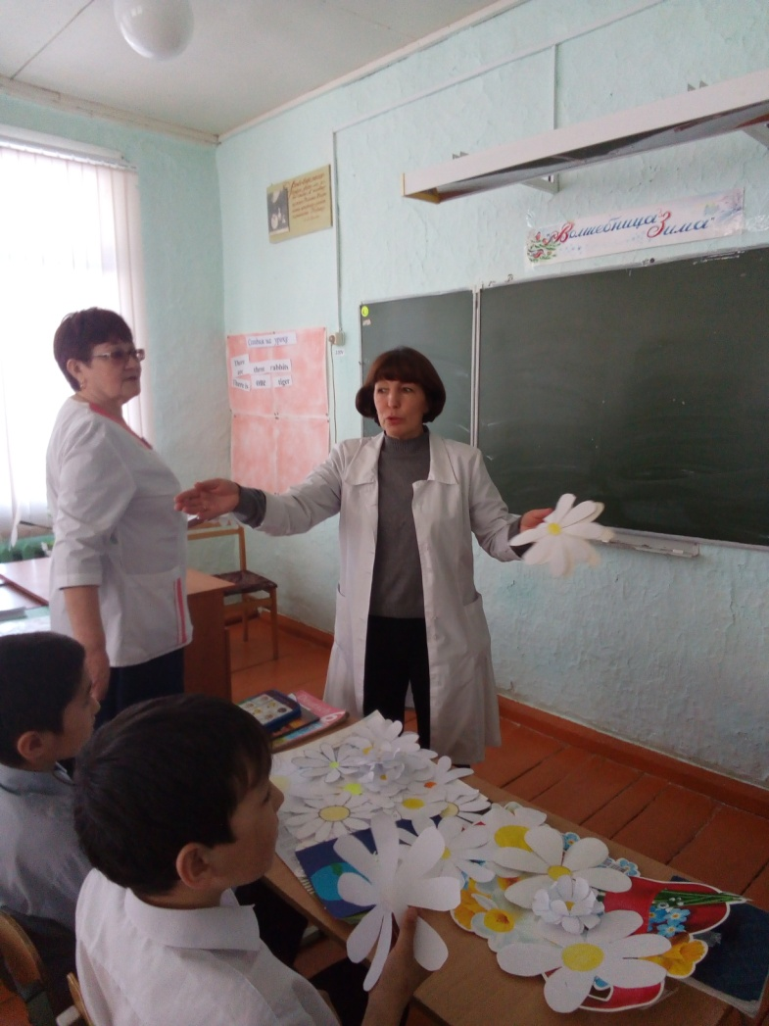

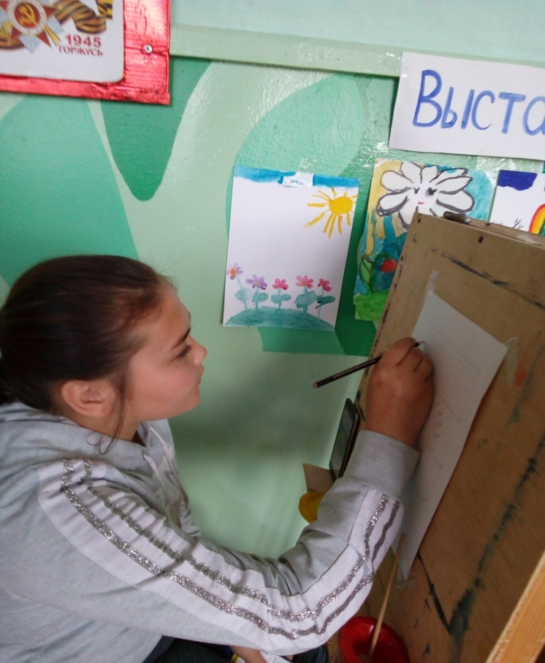

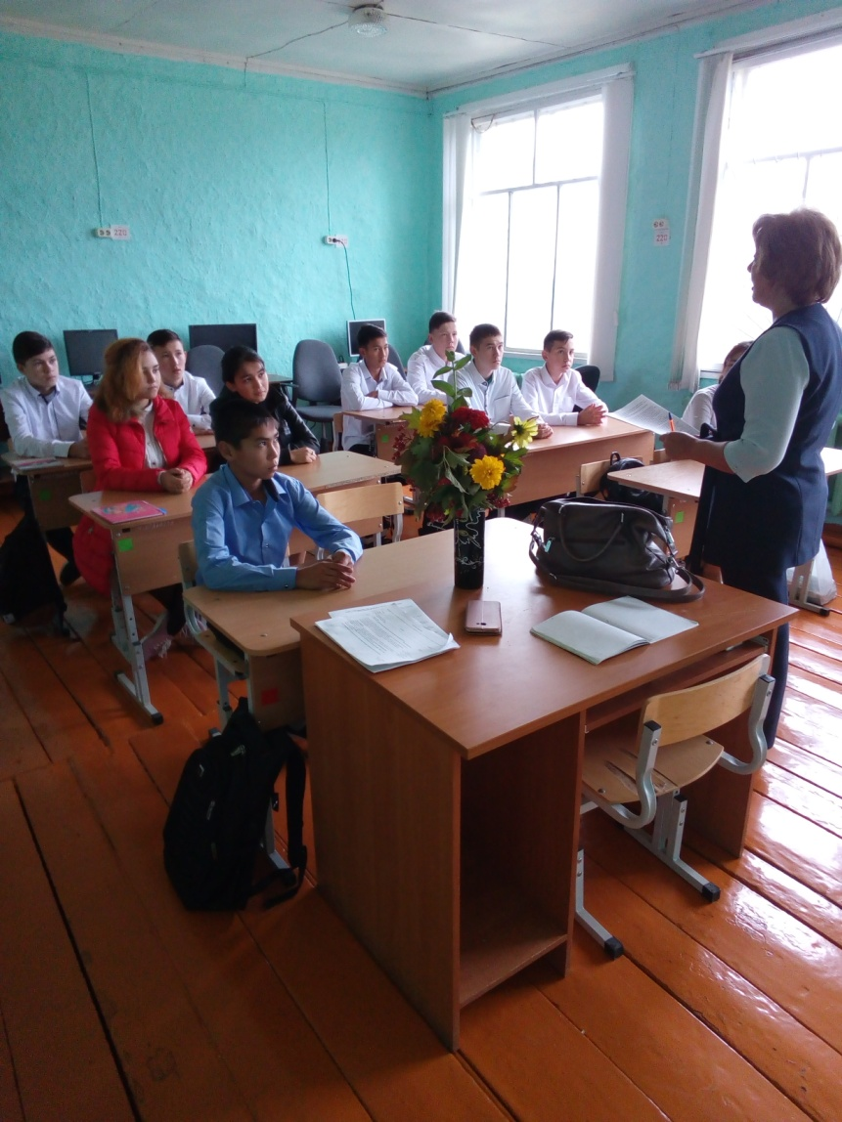

Педагог-организатор школы Ахметчанова Л.Д.

.

